СОГЛАСОВАНО:
Заказчик проектной задачи - партнер
_______________________________
____________/__________________/
«______»___________________2025 г.

ИТОГОВЫЙ ОТЧЕТ НАСТАВНИКА ПРОЕКТА
программы «Сириус.Лето: начни свой проект»
2024-2025 учебный год

Название проекта:_____________________________________________________________________
ID проекта: __________________________________________________________________________
Заказчик проектной задачи-партнер:_____________________________________________________
Руководитель проекта (ФИО, должность, наименование организации, подразделения):
____________________________________________________________________________________
Студент-наставник (ФИО, наименование организации, подразделения):
____________________________________________________________________________________
Список участников проекта (ФИО, класс, наименование ОУ):
__1._________________________________________________________________________________
__2._________________________________________________________________________________
__3._________________________________________________________________________________

г. Якутск, 2025 г

- Представление проектной команды с распределением ролей

№ | ФИО участника | Роль в проектной команде
1.
2.
3.

- Формулировка цели проекта
Цель проекта:

- Анализ современного состояния исследования/разработок в выбранной области

Приводится обзор исследований, литературы, научных статей, существующих решений, аналогов и т.п.

- Идеи, методы, инструменты
Описание оригинальной идеи, методов, инструментов, с помощью которых решалась выбранная проектная задача.

- Результативность проекта

  - Количественные результаты участия в научно-практических конференциях

№ | ФИО участника | Международные |  |  |  | Всероссийские Перечневые конференции |  |  |  | Всероссийские иные |  |  |  | Межрегиональ  ные |  |  |  | Муниципаль  ные
№ | ФИО участника | Сертификат участия | Диплом |  |  | Сертификат участия | Диплом |  |  | Сертификат участия | Диплом |  |  | Сертификат участия | Диплом |  |  | Сертификат участия | Диплом
№ | ФИО участника | Сертификат участия | 1 | 2 | 3 | Сертификат участия | 1 | 2 | 3 | Сертификат участия | 1 | 2 | 3 | Сертификат участия | 1 | 2 | 3 | Сертификат участия | 1 | 2 | 3
1
2
3

  - Количественные результаты научных публикаций совместно с наставниками

№ | ФИО участника | Наименование статьи | Количество статьей |  | Ссылка на публикацию
№ | ФИО участника | Наименование статьи | РИНЦ | Иные (без индексирования) | Ссылка на публикацию
1
2
3

  - Публикации в СМИ, официальных сайтах СВФУ, МАН РС(Я)

№ | ФИО участника | СМИ |  | Сайт СВФУ |  | Сайт МАН РС(Я)
№ | ФИО участника | Количество | Ссылка | Количество | Ссылка | Количество | Ссылка
1
2
3

5.4 Выполнение календарно-тематического плана

№ | Темы | Теоретические занятия  (часы) |  | Практические  занятия  (часы) |  | Индивидуальные  консультации  (часы) |  | Защита проектов  (часы)
№ | Темы | По плану | Фактически выполнено | По плану | Фактически выполнено | По плану | Фактически выполнено | По плану | Фактически выполнено
 | Итоговая конференция |  |  |  |  |  |  | 4 ч.
 | Всего: 86 ч.

  - Качественные результаты
Выполнение качественных показателей.

- Перспективы развития проекта
Следующий шаг для решения проектной задачи.

Приложение 1. Копии сертификатов, грамот

№ | Наименование конференции | Копия сертификатов | Копия грамот, дипломов
1. | Например,  XXIХ  Республиканская научная  конференция конкурс молодых  исследователей имени академика В.П. Ларионова «Инникигэ хардыы – Professor V.P. Larionov «A Step into the Future Science Fair» | 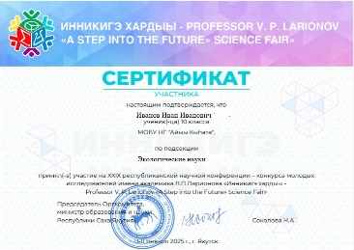 | 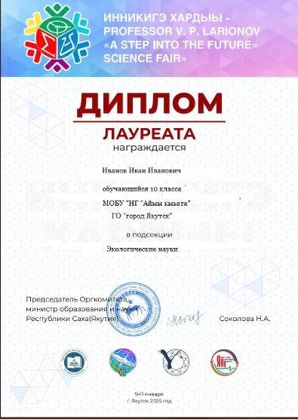
2.
3.

